工作周报

1. 工作内容及进度：
   * 海龟策略研究分析
   * 期权卖购虚值策略；

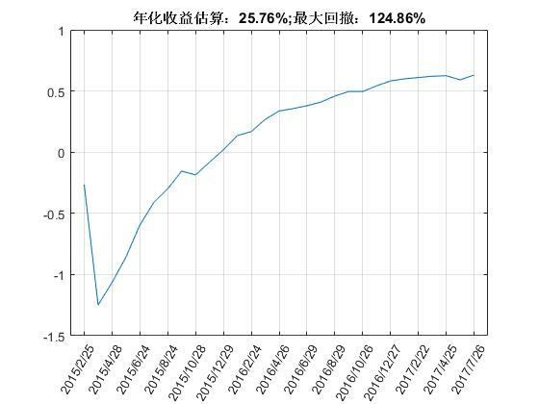

1. 下周计划:
   * 期权卖沽虚值策略及其优化
   * 海龟策略实现